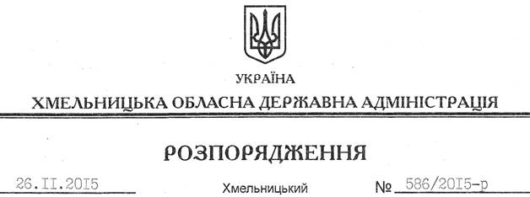

Про внесення змін до розпорядження голови обласної державної адміністрації від 27.05.2014 № 190/2014-р

На підставі статті 6 Закону України “Про місцеві державні адміністрації”:
Внести зміни до розпорядження голови обласної державної адміністрації від 27.05.2014 № 190/2014-р “Про розподіл обов’язків між головою, першим заступником, заступником голови, заступником голови – керівником апарату обласної державної адміністрації”, доповнивши підрозділ 2.1 розділу 2 розподілу обов’язків між головою, першим заступником, заступником голови, заступником голови – керівником апарату обласної державної адміністрації після абзацу
“вживає заходів щодо розвитку сімейних форм виховання дітей, поліпшення соціальної роботи з дітьми-сиротами та дітьми, позбавленими батьківського піклування, поліпшення умов життя багатодітних сімей та сімей, які опинилися у складних життєвих обставинах, забезпечення рівних прав і можливостей жінок і чоловіків, попередження насильства в сім’ї, протидії торгівлі людьми, оздоровлення дітей” новим абзацом такого змісту:
“забезпечує реалізацію державної політики та виконання законів у галузі охорони праці в облдержадміністрації”.

Голова адміністрації М.Загородний

